T9
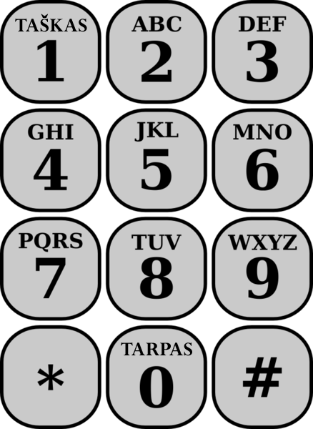
Mobiliame telefone kartais patogu naudotis T9 žodynu renkant trumpąsias (SMS) žinutes – telefono klavišus reikia spausti tik po vieną kartą vienai raidei surinkti. Šios technologijos idėja labai paprasta: kam kiekvieną klavišą spaudyti daug kartų (atitinkamai raidei surinkti), jei paspaustų po vieną kartą klavišų seką dažniausiai galima teisingai interpretuoti pagal žinomą žodžių žodyną?
Pavyzdžiui, paprastuoju būdu norint surinkti žodį „Sveikas“, tenka spausti klavišus „7777888334445527777“. Tačiau jei telefonas turi dažnai naudojamų žodžių žodyną, į kurį įtrauktas ir žodis „sveikas“, tai jis galėtų teisingai interpretuoti ir daug trumpesnę klavišų seką – „7834527“ (kiekvienai žodžio raidei paspaudžiamas tas klavišas, kuriam ši raidė priklauso).
Norint surinkti tekstą „Sveikas pasauli.“ reikia iš eilės paspausti klavišus „7834527072728541“. Mūsų nagrinėjamas telefonas klavišą „0“ telefonas visuomet interpretuos kaip tarpą, o „1“ – kaip tašką. Šie du simboliai atskiria teksto žodžius vieną nuo kito. Trumposiose žinutėse naudojamos tik lotyniškos raidės, o naujas sakinys visada pradedamas didžiąja raide.

Užduotis
Parašykite programą, kuri pagal duotą telefone naudojamą žodyną išverstų surinktų skaitmenų seką į tekstą pagal T9 technologiją. Pradiniai duomenys bus tokie, kad egzistuos vienintelė teisinga interpretacija.

Pradiniai duomenys
Pradiniai duomenys yra pateikiami faile t9.in. Pirmojoje eilutėje įrašyta surinkta skaitmenų seka (nuo 1 iki 160 simbolių). Antrojoje eilutėje nurodytas telefono žodynėlyje esančių žodžių skaičius N (1 ≤ N ≤ 1 000). Tolimesnėse N eilučių pateikiama po vieną žodynėlio žodį (žodžių ilgis yra nuo 1 iki 16 raidžių, žodžiai žodynėlyje pateikiami mažosiomis raidėmis).

Rezultatai
Rezultatą programa turi įrašyti į failą t9.out. Pirmoje ir vienintelėje eilutėje turi būti įrašytas išverstas tekstas.

Pavyzdys
t9.in | t9.out
8454870825460532228710824084351  13  nori  nenori  valgo  nevalgo  babus  kebabus  tiek  vilius  kiek  smilius  tai  koks  skirtumas | Vilius valgo kebabus. Tai tiek.

